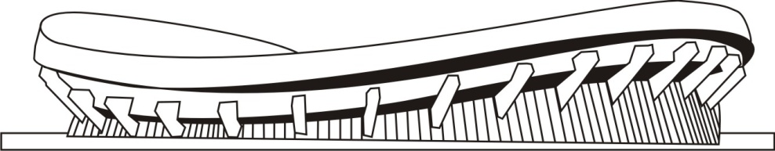

Σ Τ Α Δ Ι Ο Ε Ι Ρ Η Ν Η Σ Κ Α Ι Φ Ι Λ Ι Α Σ
¨P E A C E & F R I E N D S H I P¨ S T A D I U M

Λ. ΕΘΝΑΡΧΟΥ ΜΑΚΑΡΙΟΥ Ημερομηνία: 3-11-2016
185 47 ΝΕΟ ΦΑΛΗΡΟ - ΠΕΙΡΑΙΑΣ Αριθ. Πρωτ.: Φ1/87499
ΤΗΛ. : 210 4893000
FAX : 210 4893036
www.sef-stadium.gr
secretary@sef-stadium.gr

ΠΡΟΣΚΛΗΣΗ ΕΝΔΙΑΦΕΡΟΝΤΟΣ
Για προμήθεια κιγκλιδωμάτων διαζωμάτων

- Το ΝΠΙΔ με την επωνυμία Στάδιο Ειρήνης και Φιλίας (Σ.Ε.Φ.) προσκαλεί με την παρούσα κάθε ενδιαφερόμενο, όπως προσέλθει στη Γραμματεία του Σταδίου Ειρήνης και Φιλίας τις εργάσιμες ημέρες και ώρες από 9.00 έως 14.00 έως και την Τετάρτη 16-11-2016, για να καταθέσει κλειστή προσφορά που θα αφορά στα εξής στοιχεία:

- ΚΙΓΚΛΙΔΩΜΑΤΑ ΔΙΑΖΩΜΑΤΩΝ
- ΑΝΩ ΔΙΑΖΩΜΑ

- Κατασκευή καθ’ ύψος επέκτασης του κιγκλιδώματος στον περιμετρικό διάδρομο κίνησης των θεατών, (συμπεριλαμβανόμενων των ανοιγμένων θυρών). Επέκταση των κάθετων σωλήνων στήριξης (με συγκόλληση, αφού κοπούν σε ημικυκλική διατομή για καλύτερη προσαρμογή στους υπάρχοντες) σε ύψος 25 εκ. και τοποθέτηση οριζοντίων σωλήνων ίδιας διαμέτρου με τις υφιστάμενες, ώστε το άνω μέρος αυτών να είναι σε ύψος 20 εκ. από το υπάρχον οριζόντιο τμήμα. Οι σωλήνες θα είναι από μαύρη σιδηροσωλήνα (τούμπο) και βαμμένες όπως οι υπάρχουσες. Τα υπάρχοντα κιγκλιδώματα, θα ξυστούν, θα γίνει επάλειψη με μινιόν (primer) και θα βαφούν στην ιδία απόχρωση.
- Επισυνάπτεται σχέδιο.

- ΚΑΤΩ ΔΙΑΖΩΜΑ
- Κατασκευή όπως περιγράφεται ανωτέρω, με την διαφορά ότι αντί των οριζοντίων σωλήνων, θα τοποθετηθεί ανοξείδωτη ντίζα (όπως η υφιστάμενη), σε ύψος 20 εκ. από την υπάρχουσα οριζόντια σωλήνα.
- Επισυνάπτεται σχέδιο.

- Οι ενδιαφερόμενες εταιρείες θα πρέπει να υποβάλλουν φάκελο με κλειστή προσφορά στη Γραμματεία του Σταδίου Ειρήνης και Φιλίας έως τις 16-11-2016 ημέρα Τετάρτη και ώρα 14.00, στον οποίο θα εμπεριέχεται αναλυτική περιγραφή παροχών των ανωτέρω. Οι όροι της πρόσκλησης ενδιαφέροντος, καθώς και οι προδιαγραφές-απαιτήσεις, είναι υποχρεωτικό να καλυφθούν ή και να υπερκαλυφθούν (αποδεδειγμένα στο σύνολό τους).
H επιτροπή αξιολόγησης και αποσφράγισης των προσφορών θα συγκληθεί την Πέμπτη 17-11-2016 και ώρα 11.00 π.μ. στην αίθουσα συνεδριάσεων του ΔΣ του Σ.Ε.Φ. και είναι δυνατή η παρουσία εκπροσώπου του κάθε ενδιαφερομένου.

- Πληροφορίες θα δίνονται από τους κ.κ. Παντελή Λύκο, (τηλ. επικοινωνίας 2104893389) και Θανάση Ροζολή, (τηλ. επικοινωνίας 2104893349).

Ο Πρόεδρος του ΔΣ
Σταδίου Ειρήνης και Φιλίας

Νικόλαος Ιωαννίδης

